
Memoria proyecto:

Título Del proyecto

C.I.F.P. “JUAN DE COLONIA”
Departamento de Informática
2º DAW
Autor: Héctor Martínez
Tutor: Ana Rosa Álvarez
Fecha: 01/04/2026

Contenido
Contenido 2
Índice de figuras 3
Índice de tablas 4
1. Introducción 5
1.1. Descripción 5
1.2. Justificación 5
2. Planificación 6
2.1. Requisitos 6
2.1.1. Requisitos funcionales 6
2.1.2. Requisitos no funcionales 6
2.2. Recursos 6
2.2.1. Recursos hardware 6
2.2.2. Recursos software 6
2.3. Planificación temporal 6
2.4. Planificación económica 7
3. Tecnologías 8
4. Desarrollo y secuenciación temporal 9
4.1. Diseño 9
4.1.1. Diagrama de aplicación 9
4.1.2. Diagrama E/R (entidad/relación) y esquema de BBDD 9
4.1.3. Diseño de interfaces 9
4.2. Pruebas 9
5. Conclusiones finales 10
5.1. Grado de cumplimiento de los requisitos fijados y análisis de las desviaciones 10
5.2. Propuestas de mejora o ampliaciones futuras 10
6. Guías 11
7. Referencias 12

Índice de figuras
Fig. 1-1-Pantalla inicial de la aplicación 6
Fig. 4-1-Alta de clientes 10

Índice de tablas

Tabla 2-1: Planificación temporal del proyecto 7
Tabla 2-2- Presupuesto del proyecto 8

Introducción

Descripción
Este proyecto consiste en la creación de una aplicación web para gestionar de incidencias. Está orientada a facilitar la comunicación entre usuarios y técnicos en una empresa u organización. Permite crear, administrar y hacer un seguimiento de cada ticket, incorporando roles diferenciados a cada usuario, mensajería y evaluación de satisfacción del usuario.
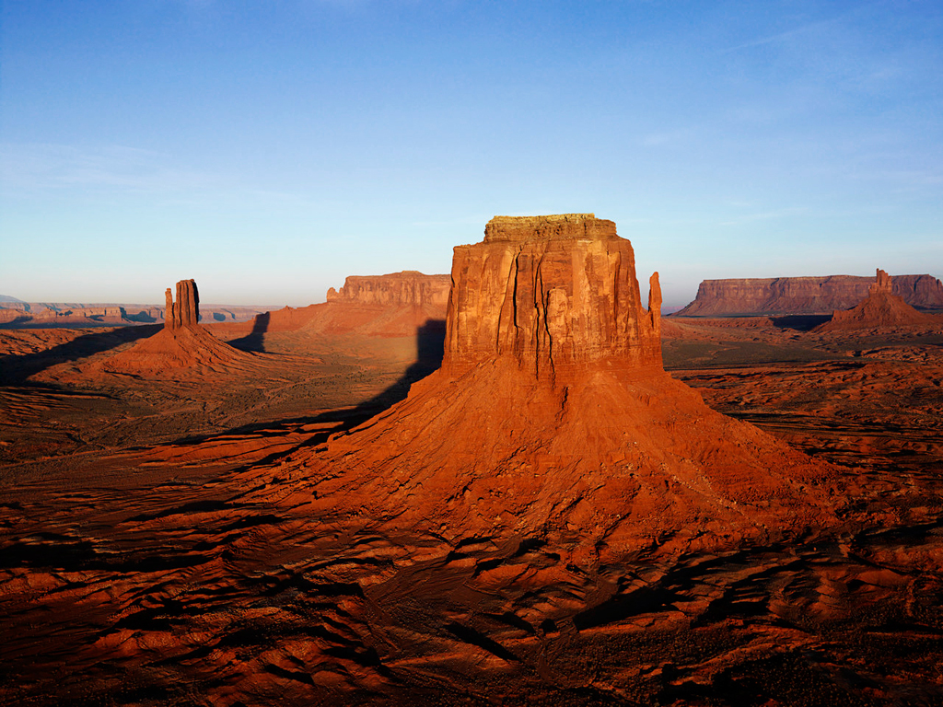
Fig. 1-1-Pantalla inicial de la aplicación

Justificación
En varias situaciones laborales he experimentado lo arduo que puede llegar a ser la burocracia vinculada a la resolución de los problemas o impedimentos más cotidianos. De estas experiencias nace esta idea con un simple objetivo: facilitar estas tareas lo máximo posible.

Planificación

Requisitos

Requisitos funcionales
- Registro de nuevos usuarios e inicio de sesión
- Creación tickets
- Asignación de tickets a técnicos
- Cambio de estado de los tickets
- Comunicación a través de la mensajería interna
- Notificaciones de nuevos mensajes o cambios de estado en un ticket

Requisitos no funcionales
- Diseño responsive (PC y móvil)
- Compatibilidad con navegadores actuales
- Seguridad (cifrado de contraseñas)
- Acceso concurrente (múltiples usuarios a la vez)
- Buen rendimiento (tiempo de carga breve)

Recursos

Recursos hardware
- Ordenador u otro dispositivo con navegador
- Conexión a internet

Recursos software
Lista de recursos software
- Visual Studio Code
- Node.js
- MySQL
- Git / Github
- Navegadores: Brave / Chrome
- Postman

Planificación temporal
Tabla 2-1: Planificación temporal del proyecto
Descripción de la tarea | Nº de horas
Análisis | 10
Diseño de la base de datos | 15
Backend | 60
Frontend | 50
Testing | 25
Documentación | 20
TOTAL HORAS | 180

Planificación económica
Tabla 2-2- Presupuesto del proyecto
Descripción de la tarea | Precio (€)
Hosting de la aplicación (Hostinger) | 29,88 € / año
Dominio (incluido el primer año gratis con el hosting) | 0 € / año
Facturas (electricidad, internet... estimado por horas de uso) | ~ 85 €
Desarrollo (180 horas * 12 € / h) | 2160 €
TOTAL (€) | ~ 2,274.88 €

Tecnologías
Tecnologías que se van a utilizar. Breve reseña y referencias externas.
Todas las tecnologías empleadas llevarán una descripción, más o menos extensa, en función del tratamiento que se les haya dado a lo largo del ciclo.
- HTML: estructura de la web
- CSS: estilos y responsive
- JavaScript: lógica en cliente
- Node.js / Express: backend
- MySQL: base de datos
- MVC: separación de responsabilidades

Desarrollo y secuenciación temporal

Diseño

Diagrama E/R (entidad/relación)
El esquema de la BBDD deber contar como mínimo con cuatro tablas.
Tener como referencia para este apartado al módulo de Bases de Datos
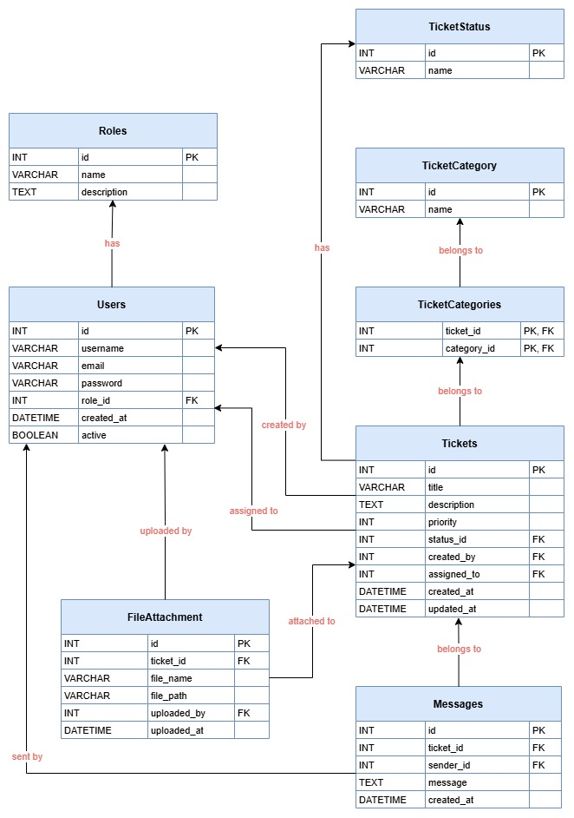

Modelo relacional
Diseño relacional de la base de datos.

Patrones de diseño del software
Justificación de patrones utilizados.
Organización del código y estructura de la aplicación (diagrama general).
Incluir algún ejemplo de código. Como puede ser algún fragmento del modelo, controlador y vista.

Diseño de interfaces
Especificar mapa de sitio y guía de estilos (colores y tipografía) simplificada de la aplicación.
Bocetos de las principales pantallas (2 o 3).
En la siguiente figura (Fig. 4-1) ….

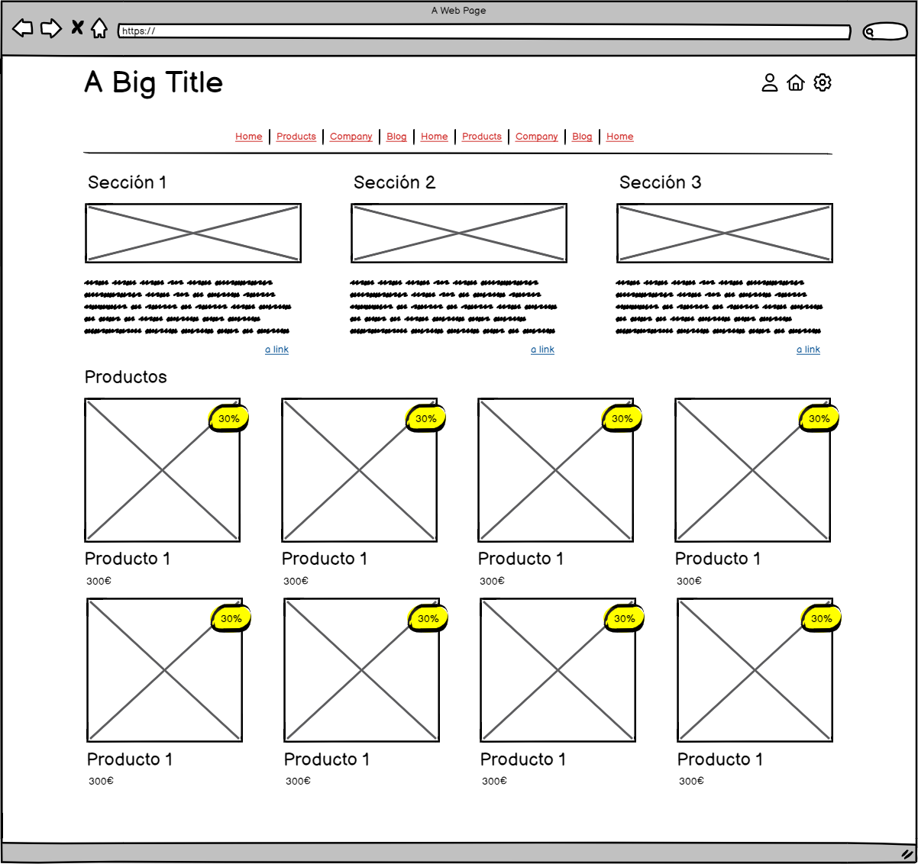
Fig. 4-1-Boceto página principal.

Pruebas

Pruebas funcionales
Probar los requisitos funcionales del proyecto.

Pruebas no funcionales
Probar los requisitos no funcionales.

Conclusiones finales

Grado de cumplimiento de los requisitos fijados
Analizar el grado de cumplimiento de los requisitos fijados y análisis de las desviaciones.

Propuestas de mejora o ampliaciones futuras
- aaaa
- aaaa

Guías
- De administración
- De usuario

Referencias

[1] | [En línea]. Available: https://es.wikipedia.org/wiki/Monta%C3%B1as_Rocosas. [Último acceso: 15 Marzo 2019].
[2] | [En línea]. Available: https://www.w3.org/TR/html5/. [Último acceso: 15 03 2019].

Incluirá toda la documentación consultada: libros, apuntes, páginas web, etc.
NO se incluirán documentaciones exhaustivas sino que se recurrirá de forma habitual a usar buenas referencias.
En el último apartado, bibliografía, se incluirá un listado de las referencias indicando autor, título, fecha y en su caso dirección web.

